**HỌC VIỆN CÔNG NGHỆ BƯU CHÍNH VIỄN THÔNG CƠ SỞ TẠI TP. HCM**

**KHOA CÔNG NGHỆ THÔNG TIN 2**

**🙡🕮🙣**



**BÁO CÁO MÔN KIỂM THỬ CHẤT LƯỢNG PHẦN MỀM**

Đề tài: Trang Quản Lý Trang Khuyến Mãi Sách

**Giảng viên phụ trách:** Thầy Nguyễn Anh Hào

**Lớp:** D21CQCNPM01 – N

**Sinh viên thực hiện:**

1. Nguyễn Ngọc Thiên Phúc – N21DCCN066

2. Trần Thị Thùy Ngân – N21DCCN055

TP. Hồ Chí Minh, ngày 22 tháng 04 năm 2025

# LỜI CÁM ƠN

Trong thời đại chuyển đổi số, nhu cầu phát triển các hệ thống phần mềm hỗ trợ quản lý và vận hành kinh doanh ngày càng trở nên cấp thiết, đặc biệt là đối với các mô hình thương mại điện tử. Với đề tài *“Trang quản lý khuyến mãi sách”*, nhóm em đã tiếp cận và giải quyết một bài toán thực tế trong lĩnh vực kinh doanh sách online, nơi việc tổ chức các chương trình khuyến mãi đóng vai trò quan trọng trong thu hút và giữ chân khách hàng.

Trong quá trình thực hiện, nhóm đã vận dụng nhiều kiến thức từ lý thuyết đến thực hành như: thiết kế giao diện dựa trên nguyên tắc UI/UX bằng công cụ Penpot, xây dựng hệ thống backend với Spring Boot, quản lý dữ liệu với JPA/Hibernate, gửi thông báo email qua dịch vụ MailService và đặc biệt là kiểm thử giao diện tự động bằng Selenium WebDriver. Qua đó, nhóm đã hiểu rõ hơn về quy trình phát triển một phần mềm hoàn chỉnh – từ phân tích nghiệp vụ, thiết kế hệ thống, lập trình, đến kiểm thử và triển khai.

Chúng em xin bày tỏ lòng biết ơn sâu sắc đến thầy Nguyễn Anh Hào – người đã tận tình hướng dẫn, truyền đạt những kiến thức quý báu, và luôn đồng hành giải đáp mọi thắc mắc trong suốt quá trình thực hiện đề tài. Những đóng góp của thầy không chỉ giúp chúng em hoàn thành đồ án một cách nghiêm túc mà còn tạo tiền đề vững chắc cho hành trang nghề nghiệp trong tương lai.

Do thời gian và kinh nghiệm còn hạn chế, đề tài chắc chắn vẫn còn nhiều thiếu sót. Nhóm em rất mong tiếp tục nhận được sự góp ý từ thầy để hoàn thiện hơn, và hy vọng sản phẩm sẽ mang lại những giá trị ứng dụng thực tiễn trong các hệ thống bán hàng online.

Trân trọng cảm ơn!

# MỤC LỤC

LỜI CÁM ƠN 1

MỤC LỤC 2

DANH MỤC HÌNH ẢNH 4

I. GIỚI THIỆU ĐỒ ÁN 5

1. Tên đồ án: Trang quản lý khuyến mãi sách 5

2. Thành viên và trách nhiệm trong đồ án 5

3. Mục đích của đồ án 5

4. Mục tiêu của đồ án 5

5. Phương pháp tiến hành 6

II. PHÂN TÍCH HỆ THỐNG 7

1. Hiện trạng phát sinh nhu cầu sử dụng phần mềm 7

2. Phần mềm là công cụ được sử dụng trong tổ chức 7

3. Phần mềm là hệ thống gồm nhiều thành phần 11

III. THIẾT KẾ HỆ THỐNG PHẦN MỀM 12

1. Xử lý của phần mềm 12

2. Cơ sở dữ liệu của phần mềm 13

IV. HIỆN THỰC 15

1. Giao diện đăng nhập 15

2. Trang quản lý khuyến mãi 15

3. Thêm khuyến mãi mới 16

4. Sửa khuyến mãi 17

5. Gửi thông báo khuyến mãi 17

6. Nội dung email nhận được 18

7. Danh sách khách hàng 19

# DANH MỤC HÌNH ẢNH

Hình 1: Quản lý khuyến mãi 7

Hình 2: Gửi thông báo khuyến mãi cho người dùng 8

Hình 3: Biểu đồ hoạt động Thêm khuyến mãi 9

Hình 4: Biểu đồ hoạt động gửi thông báo khuyến mãi 10

Hình 5: Lược đồ ERD 13

Hình 6: Sơ đồ Diagram 14

Hình 7: Trang Login 15

Hình 8: Trang quản lý khuyến mãi 16

Hình 9: Thêm khuyến mãi mới 16

Hình 10: Sửa khuyến mãi hiện có 17

Hình 11: Gửi thông tin khuyến mãi tới khách hàng 18

Hình 12: Mail mà khách hàng nhận được 19

Hình 13: Danh sách khách hàng 19

# GIỚI THIỆU ĐỒ ÁN

## Tên đồ án: Trang quản lý khuyến mãi sách

## Thành viên và trách nhiệm trong đồ án

|  |  |
| --- | --- |
| N21DCCN066 – Nguyễn Ngọc Thiên Phúc | Vẽ penpot, vẽ biểu đồ hoạt động, phân tích và thiết kế cơ sở dữ liệu, viết script test, làm báo cáo |
| N21DCCN055 – Trần Thị Thùy Ngân | Vẽ usecase, thu thập và phân tích yêu cầu, code module quản lý khuyến mãi, vẽ biểu đồ tuần tự |

## Mục đích của đồ án

* Hệ thống "Trang quản lý khuyến mãi sách" được xây dựng nhằm hỗ trợ các cửa hàng kinh doanh sách trực tuyến trong việc tạo lập, theo dõi và quản lý các chương trình khuyến mãi. Trong bối cảnh cạnh tranh gay gắt giữa các nền tảng thương mại điện tử, việc tổ chức các chương trình ưu đãi hấp dẫn là công cụ cần thiết để thu hút và giữ chân khách hàng. Phần mềm này cho phép nhân viên quản lý toàn bộ vòng đời của chương trình khuyến mãi – từ thêm mới, cập nhật, xóa bỏ đến việc gửi thông báo tới khách hàng.
* Đối tượng sử dụng của phần mềm là nhân viên vận hành website bán sách online, người quản lý chương trình khuyến mãi và khách hàng gián tiếp thông qua các email thông báo ưu đãi.

## Mục tiêu của đồ án

Phần mềm giúp tổ chức dễ dàng quản lý các chương trình khuyến mãi bằng giao diện trực quan, cung cấp tính năng tìm kiếm khuyến mãi theo từ khóa, phân trang danh sách khuyến mãi, đồng thời hỗ trợ gửi thông báo đến người dùng qua email một cách tự động. Qua đó, phần mềm đảm bảo được tính chính xác, tiện lợi và tiết kiệm thời gian cho nhân viên quản lý.

## Phương pháp tiến hành

* **Tìm hiểu hiện trạng và nhu cầu sử dụng phần mềm**: Phân tích các vấn đề trong việc quản lý thủ công các chương trình khuyến mãi như khó khăn trong việc cập nhật, theo dõi, gửi thông báo đến khách hàng.
* **Tìm hiểu nghiệp vụ và quy định của tổ chức**: Xem xét quy trình tạo và duyệt khuyến mãi, yêu cầu ràng buộc dữ liệu đầu vào như phần trăm giảm, điều kiện áp dụng, thời gian hiệu lực.
* **Nghiên cứu mô hình và công nghệ**: Áp dụng kiến thức về thiết kế hệ thống theo hướng đối tượng (OOP), mô hình MVC, sử dụng Spring Boot, JPA/Hibernate, Thymeleaf, và Selenium cho kiểm thử tự động. Đồng thời tham khảo các nguyên tắc thiết kế phần mềm hiện đại (ISO/IEC 25010).
* **Phân tích - Thiết kế - Hiện thực**: Tiến hành mô hình hóa use-case, xây dựng kiến trúc xử lý gồm lớp giao diện, xử lý nghiệp vụ và tương tác cơ sở dữ liệu. Hiện thực hóa thông qua lập trình, thử nghiệm, và đánh giá.

# PHÂN TÍCH HỆ THỐNG

## Hiện trạng phát sinh nhu cầu sử dụng phần mềm

Trong môi trường thương mại điện tử ngày càng cạnh tranh, các cửa hàng sách trực tuyến gặp khó khăn trong việc triển khai và quản lý các chương trình khuyến mãi bằng phương pháp thủ công. Việc ghi nhận, theo dõi và gửi thông báo thủ công dễ dẫn đến nhầm lẫn, bỏ sót khách hàng, gây mất uy tín và giảm hiệu quả chiến dịch. Do đó, cần có một phần mềm hỗ trợ để tự động hóa các quy trình này.

## Phần mềm là công cụ được sử dụng trong tổ chức

Usecase: **Quản lý chương trình khuyến mãi**

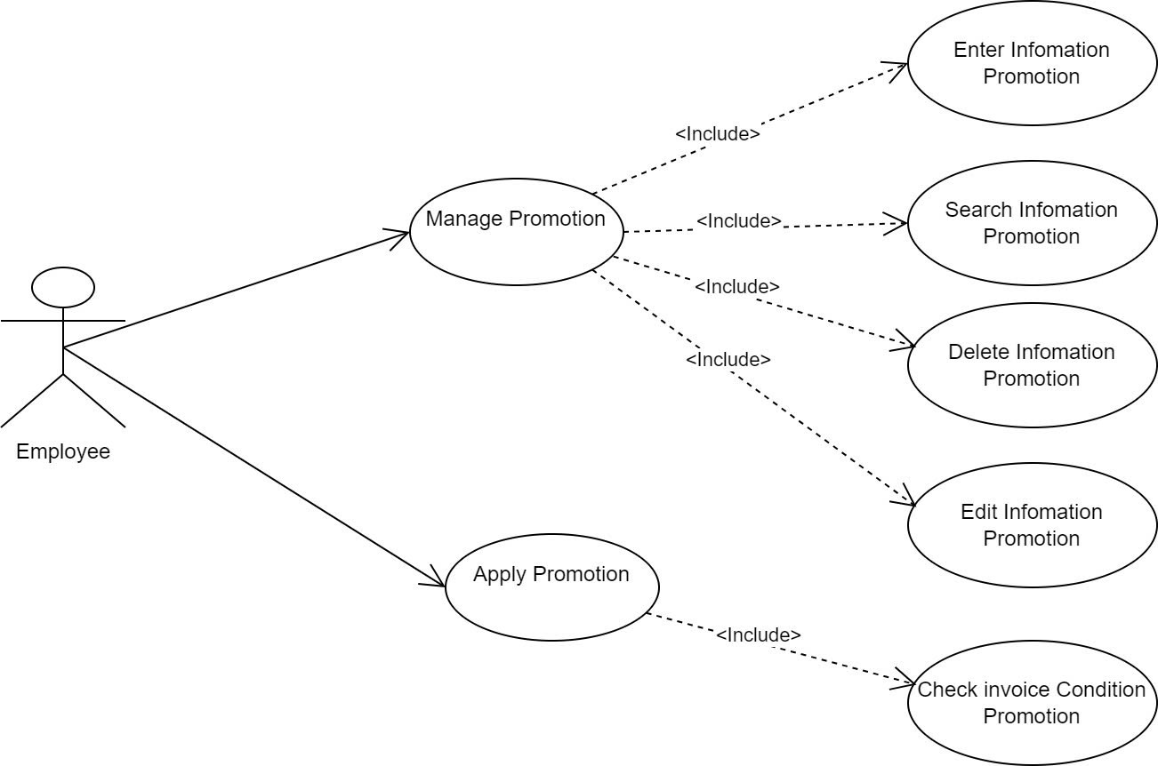

Hình : Quản lý khuyến mãi

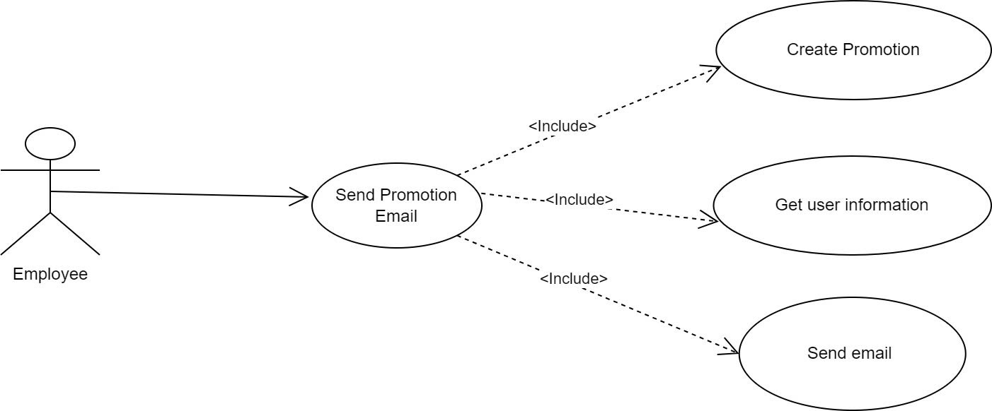

Hình : Gửi thông báo khuyến mãi cho người dùng

* **Ý nghĩa**: Hệ thống hỗ trợ nhân viên marketing tại cửa hàng sách online trong việc tạo, sửa, xóa và tìm kiếm các chương trình khuyến mãi. Đồng thời, hệ thống còn gửi email thông báo chương trình khuyến mãi cho khách hàng đăng ký.
* **Actors**: Nhân viên marketing, Khách hàng (gián tiếp qua email).
* **Tương tác**:
  + Nhân viên đăng nhập hệ thống.
  + Truy cập trang quản lý khuyến mãi.
  + Thêm mới hoặc chỉnh sửa nội dung khuyến mãi.
  + Tìm kiếm khuyến mãi theo từ khóa.
  + Hệ thống gửi email thông báo tự động cho khách hàng khi có khuyến mãi mới.

**Biểu đồ hoạt động:**

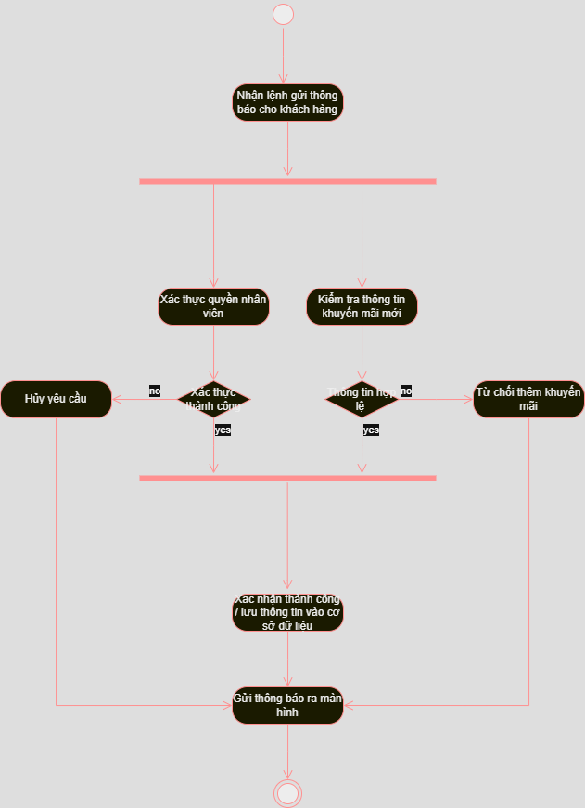

Hình : Biểu đồ hoạt động Thêm khuyến mãi

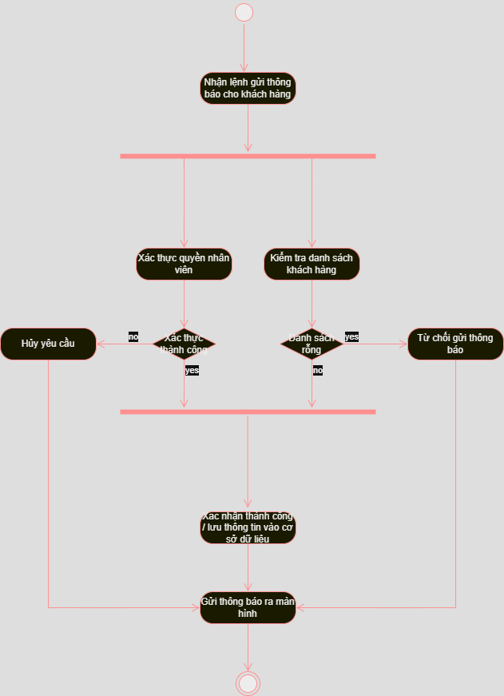

Hình : Biểu đồ hoạt động gửi thông báo khuyến mãi

## Phần mềm là hệ thống gồm nhiều thành phần

Phần mềm được thiết kế gồm 3 lớp:

* **Interface (Lớp giao diện)**: Hiển thị thông tin và điều hướng người dùng (HTML/Thymeleaf).
* **Process (Lớp xử lý nghiệp vụ)**: Các controller và service xử lý logic như thêm, sửa, xóa, tìm kiếm, gửi email.
* **Entity (Lớp dữ liệu)**: Các entity JPA đại diện cho bảng dữ liệu và tương tác với cơ sở dữ liệu thông qua repository.

Thông qua các lớp này, hệ thống đảm bảo mô hình hóa nghiệp vụ đầy đủ, có khả năng mở rộng và dễ dàng kiểm thử tự động thông qua Selenium.

# THIẾT KẾ HỆ THỐNG PHẦN MỀM

## Xử lý của phần mềm

Phần mềm được thiết kế với mô hình 3 lớp:

* **Boundary** (Lớp giao diện – HTML/Thymeleaf): Các form tương tác như biểu mẫu tạo khuyến mãi, chỉnh sửa, tìm kiếm.
* **Process** (Lớp xử lý – Java Spring Boot): Controller xử lý các request, Service điều phối nghiệp vụ và gọi dữ liệu.
* **Entity** (Lớp dữ liệu – JPA/Hibernate): Đại diện cho bảng dữ liệu trong cơ sở dữ liệu.

**Form: Quản lý khuyến mãi (promotion.html)**

* **Users**: Nhân viên marketing
* **Controls chính**:
  + input#searchInput: nhập từ khóa tìm kiếm
  + button#button-search: tìm kiếm khuyến mãi
  + button[data-bs-target='#addModal']: mở modal thêm khuyến mãi
  + button.btn-warning: sửa khuyến mãi
  + button.btn-danger: xóa khuyến mãi
  + button.btn-success: gửi thông báo khuyến mãi
* **Xử lý**:
  + Gọi đến các API /admin/promotion, /admin/promotion/add, /admin/promotion/edit, /admin/promotion/delete/{id}, /admin/promotion/notification/{id}

**API: PromotionController**

* **Inputs**: Promotion entity (tên khuyến mãi, ngày bắt đầu/kết thúc, điều kiện, phần trăm giảm)
* **Outputs**: Trạng thái thêm/sửa/xóa/gửi thành công hoặc thất bại
* **Xử lý**:
  + Gọi PromotionService để tương tác với database
  + Gọi MailService để gửi email

## Cơ sở dữ liệu của phần mềm

**Lược đồ ERD:**

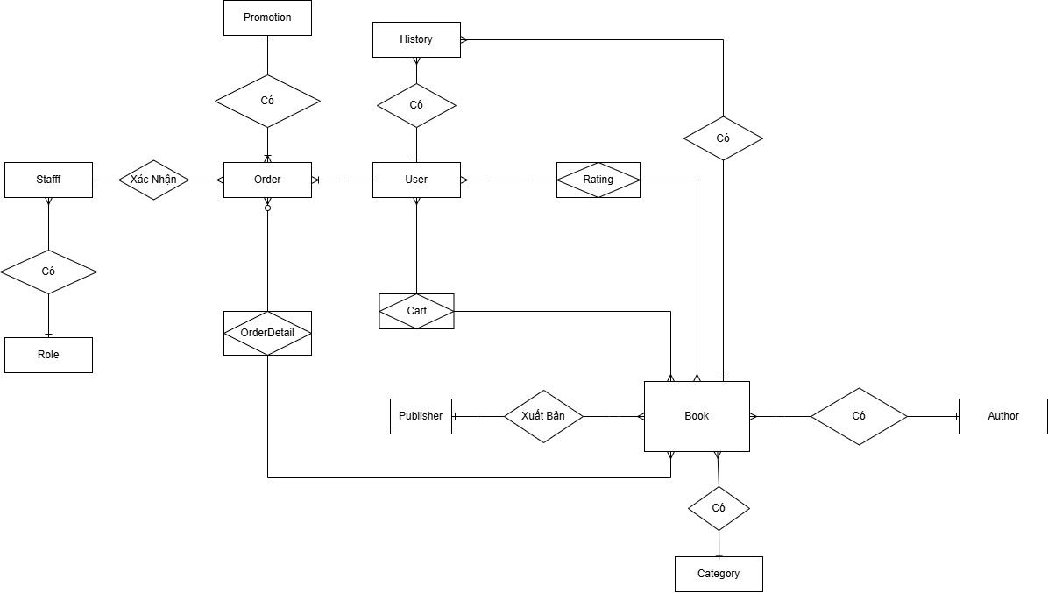

Hình : Lược đồ ERD

**Sơ đồ Diagram**

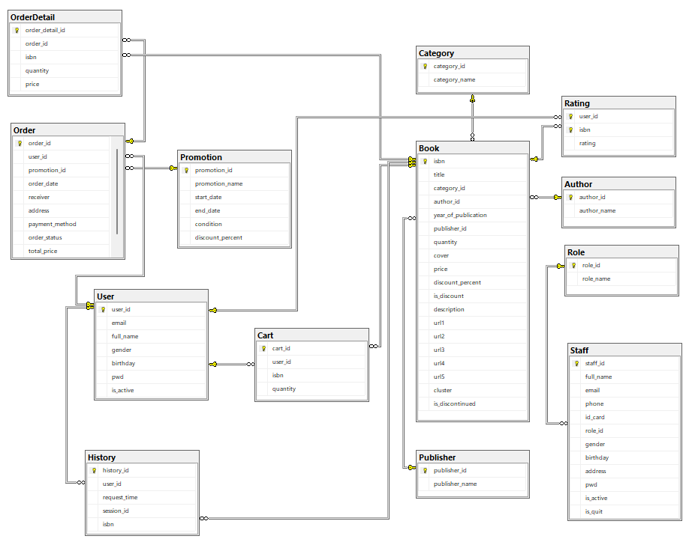

Hình : Sơ đồ Diagram

**Hệ quản trị cơ sở dữ liệu loại**: SQL Server Management Studio 20

# HIỆN THỰC

## Giao diện đăng nhập

* Người dùng nhập Username và Password
* Tùy chọn Remember Me để ghi nhớ đăng nhập
* Click LOGIN để truy cập hệ thống quản lý

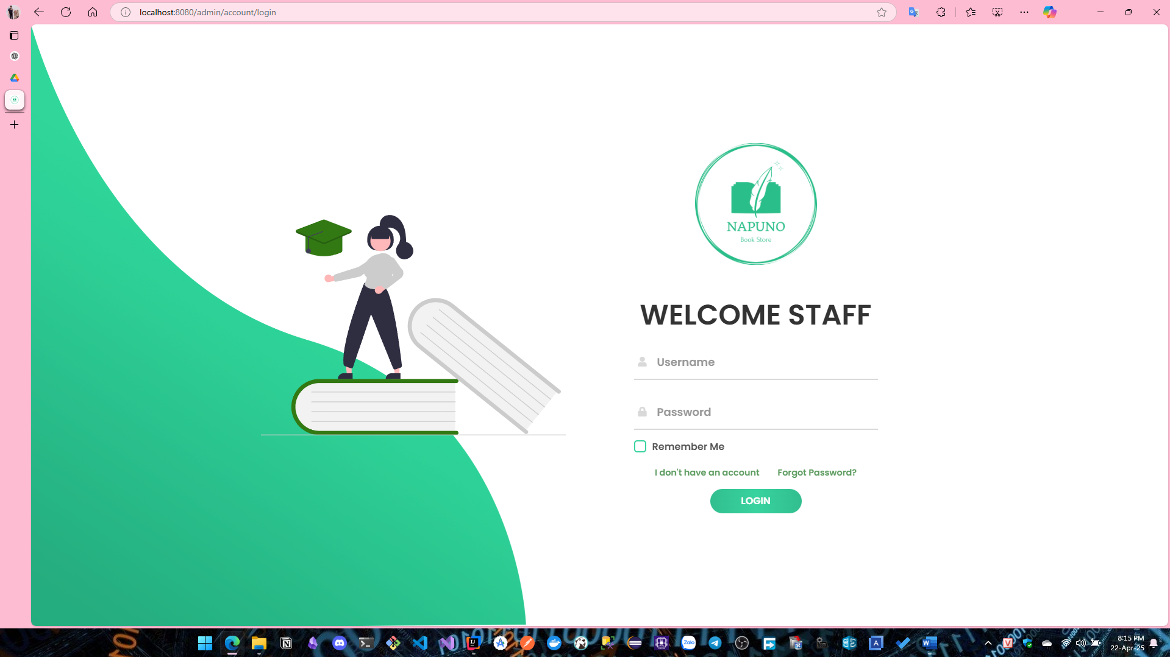

Hình : Trang Login

## Trang quản lý khuyến mãi

* Hiển thị danh sách các khuyến mãi
* Tìm kiếm khuyến mãi theo từ khóa
* Có các nút: Thêm, Sửa, Xóa, Thông báo

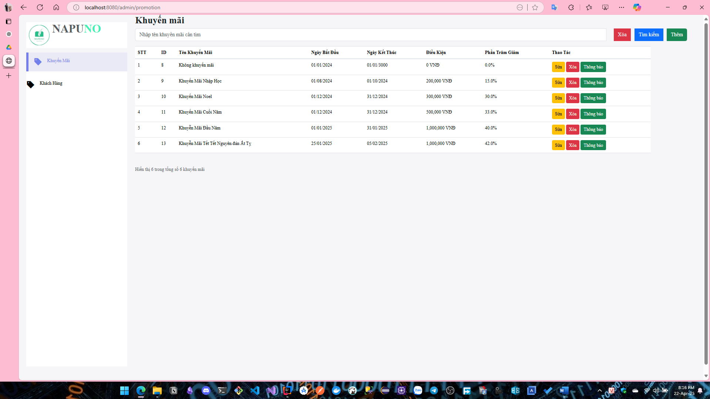

Hình : Trang quản lý khuyến mãi

## Thêm khuyến mãi mới

* Người dùng nhập thông tin khuyến mãi vào biểu mẫu
* Bấm Thêm mới để lưu

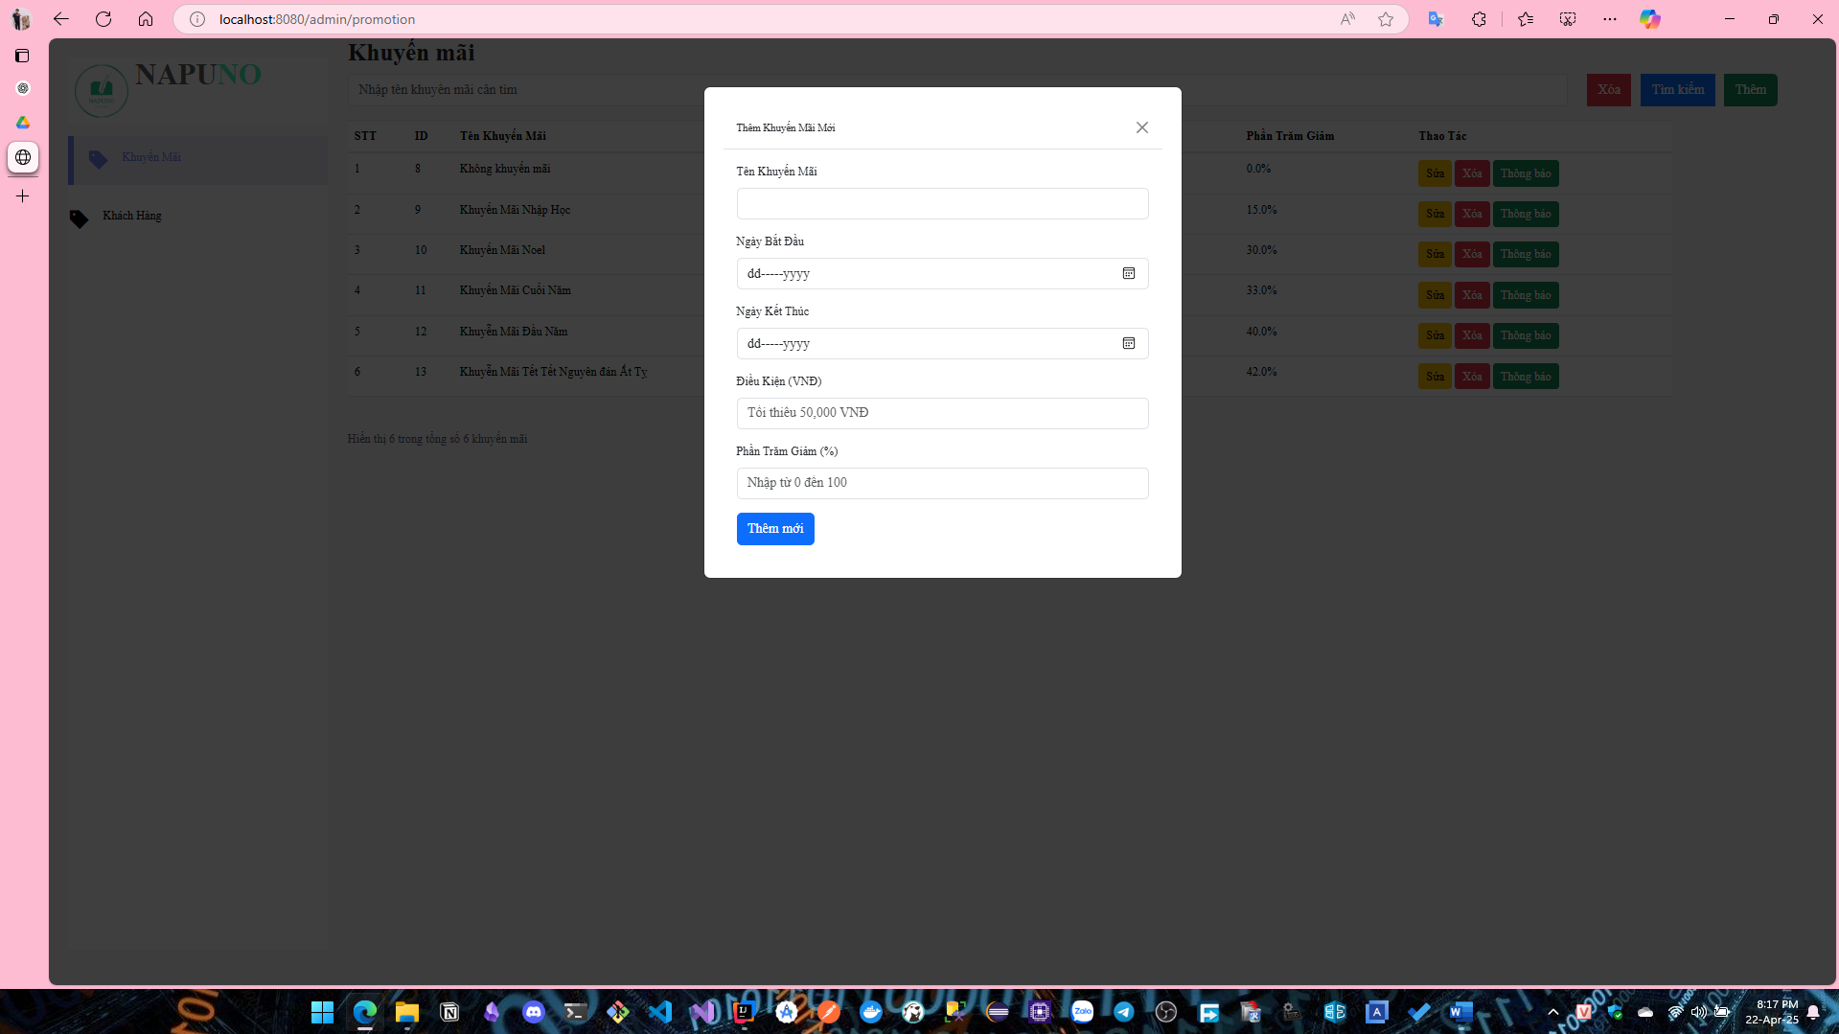

Hình : Thêm khuyến mãi mới

## Sửa khuyến mãi

* Cập nhật các trường thông tin khuyến mãi
* Bấm Cập nhật để lưu thay đổi

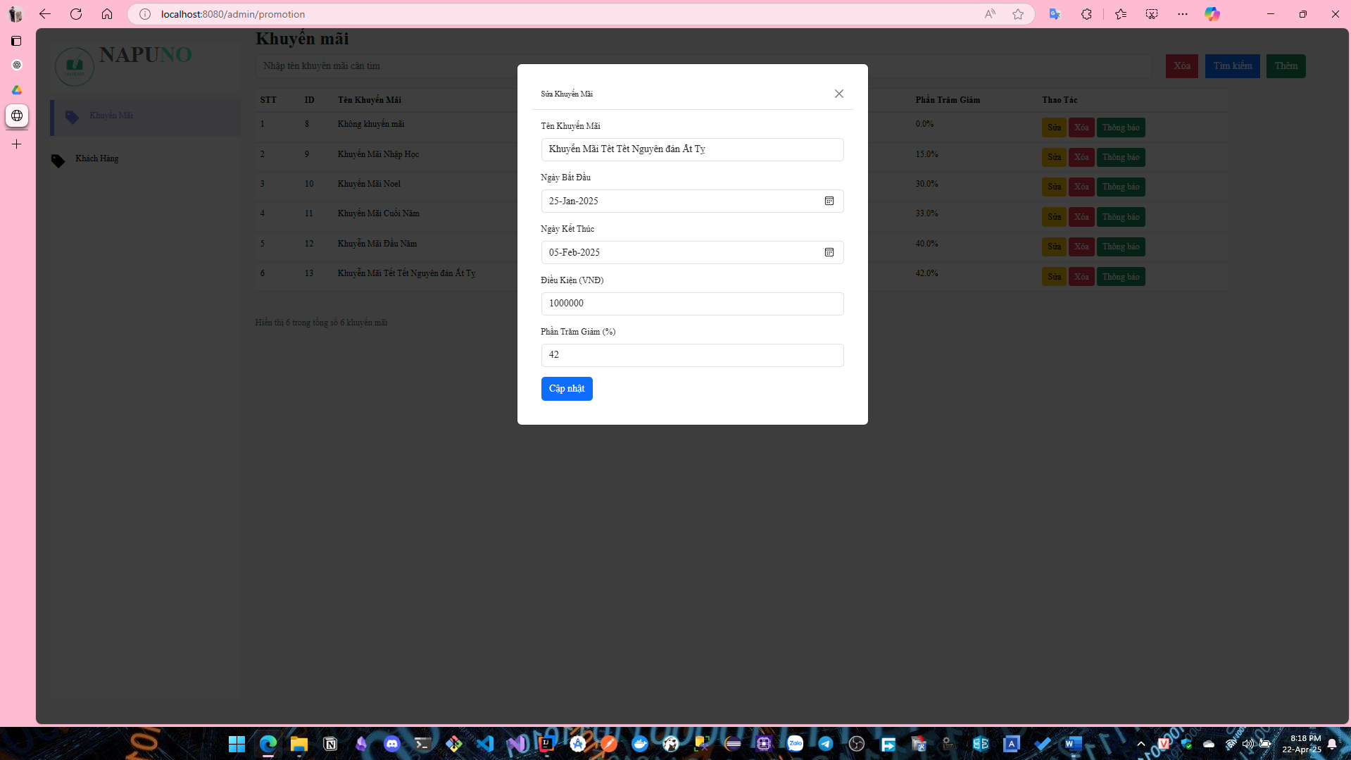

Hình : Sửa khuyến mãi hiện có

## Gửi thông báo khuyến mãi

* Bấm Thông báo để gửi email đến toàn bộ khách hàng
* Hiện hộp thoại thông báo gửi thành công

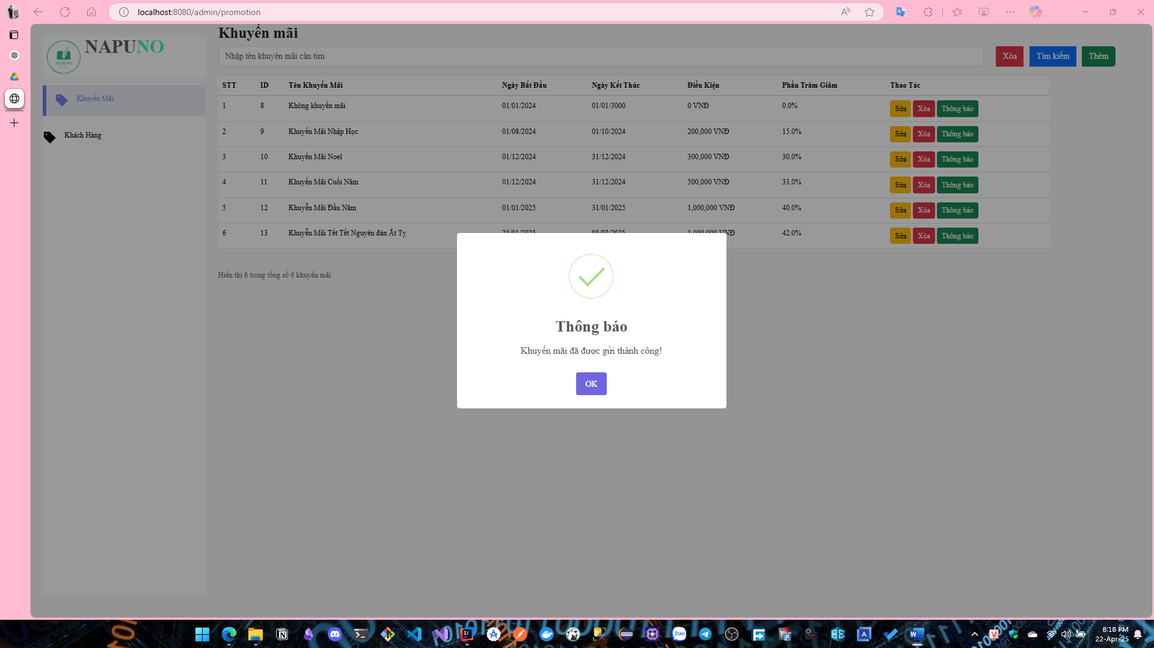

Hình : Gửi thông tin khuyến mãi tới khách hàng

## Nội dung email nhận được

* Nội dung HTML sinh động, đầy đủ thông tin khuyến mãi
* Có link truy cập đến website

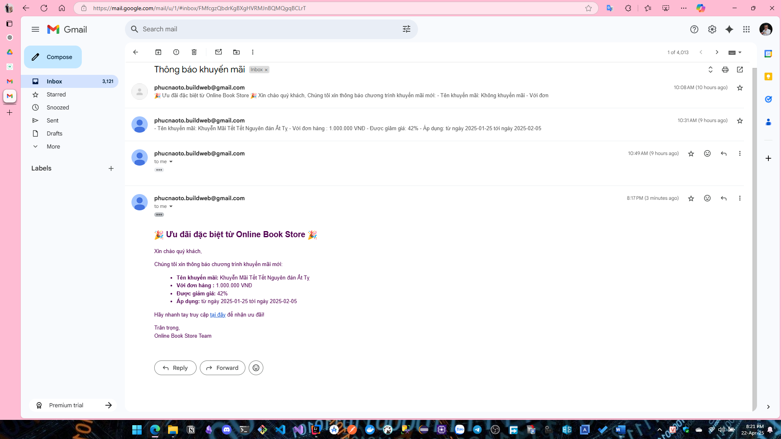

Hình : Mail mà khách hàng nhận được

## Danh sách khách hàng

* Hiển thị thông tin cơ bản như mã, email, giới tính, ngày sinh
* Có thể tìm kiếm nhanh theo tên

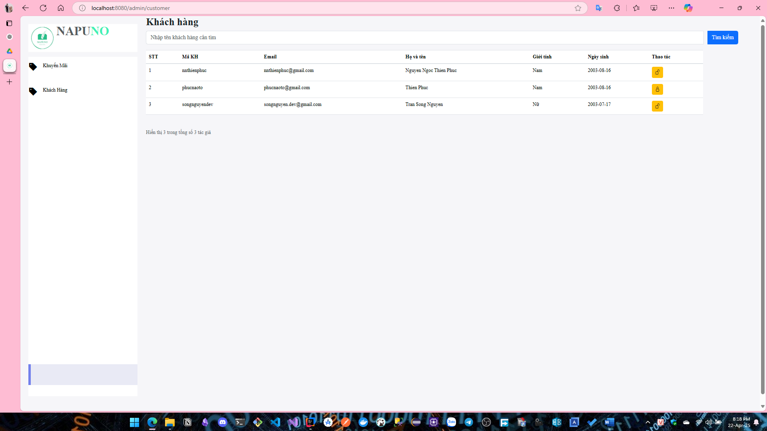

Hình : Danh sách khách hàng